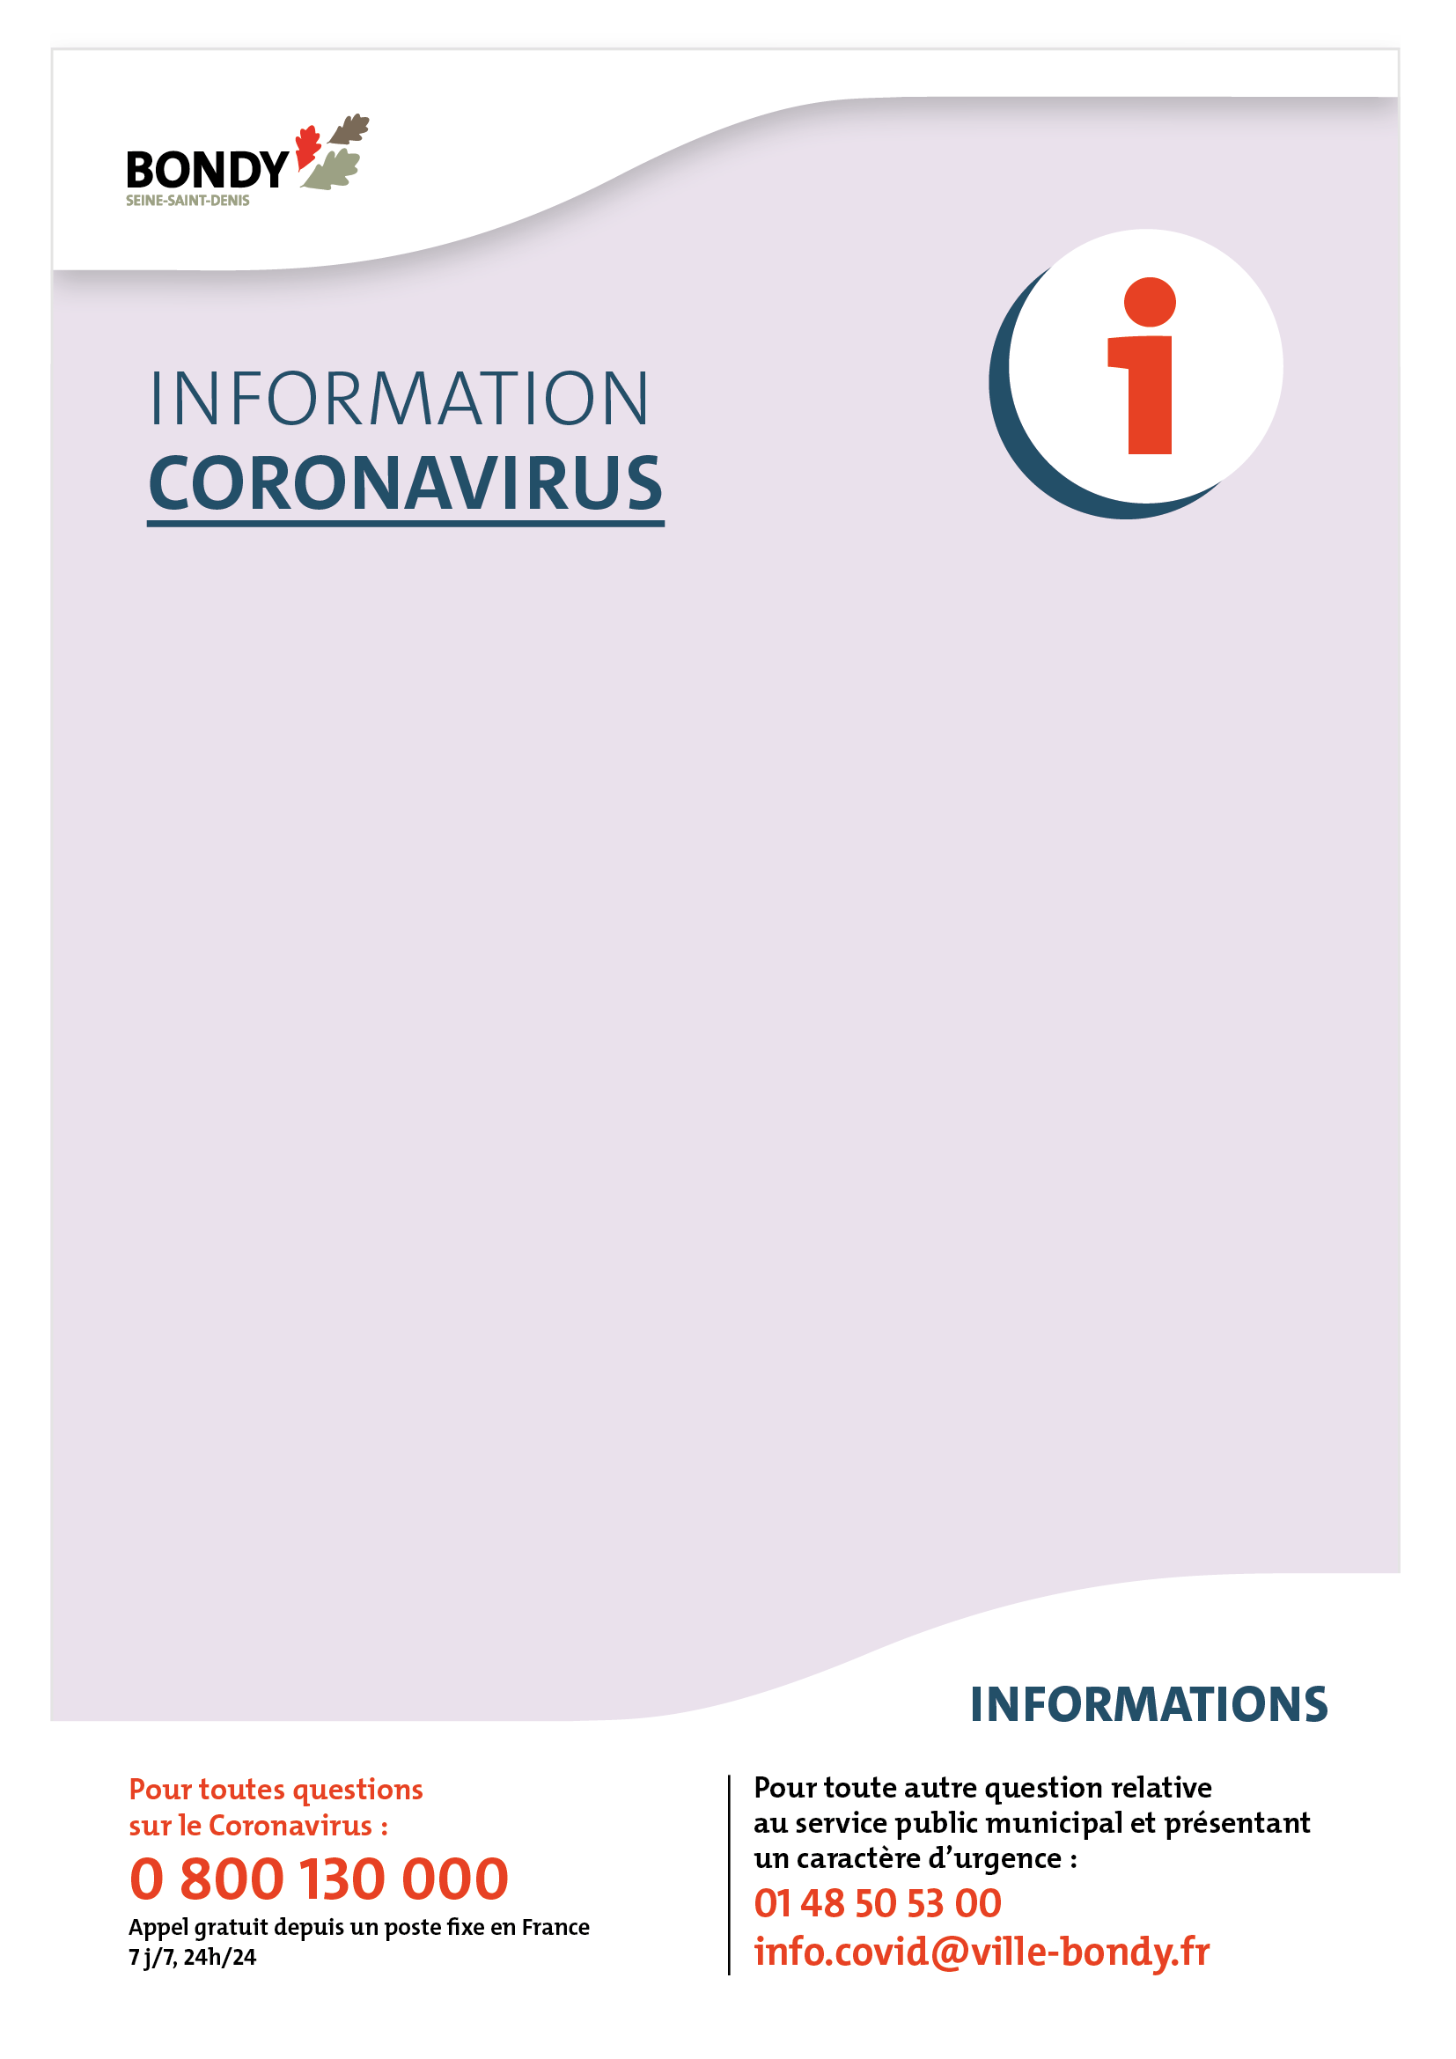

**JUSQU’A NOUVEL ORDRE**

**Fermeture exceptionnelle**

**de cette structure**

• Au regard de l’évolution de la pandémie COVID-19, la Ville de Bondy a décidé de fermer cette structure.

• Elle concentre ses activités sur des missions primordiales telles que la santé, la sécurité, la propreté, l’état civil, le cimetière, l’accueil physique et téléphonique de la Maison Marianne et de l’Hôtel de Ville.